El Hotel Arenal Springs Resort & Spa y Luna nueva formaron una charla para los proveedores del hotel para conocer otras especies de pescados para consume.

Ver adjunto.

Invitación de Charla.

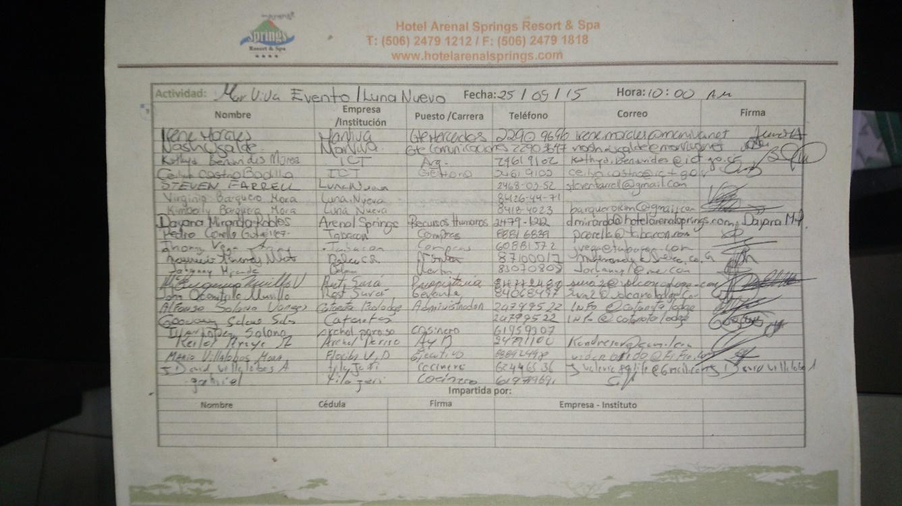

Lista de Asistencia